01 — Персоналии (people/{id}/)
Памятка для сотрудников ИХНМ. Заполненный файл верните разработчику сайта (письмо) или положите в assets/incoming/rosters/.
Живой макет сайта (рыба): https://cyril-ver-mar.github.io/ICNM_site/preview-filled/
Важно про языки (RU / EN / BE / ZH): заполняйте все четыре, если можете. Русский — обязательный минимум. Если язык не заполнен, текст будет машинно переведён с русского (или с единственного заполненного языка). Машинный перевод перед публикацией нужно проверить.
Несколько ролей / подразделений: один человек может одновременно быть, например, сотрудником лаборатории и председателем профсоюза, заместителем директора и учёным секретарём. В шаблоне персоналий укажите ВСЕ роли и подразделения (affiliations). Тогда на персональной странице people/{id}/ и в пакетах подразделений отобразятся все связи. Не заводите дубликаты одного человека под разными id.
Фото: отдельным файлом JPG/PNG. Имя файла — как в поле «Имя файла фото». Верните фото вместе с заполненным Word-файлом (письмо разработчику или папка assets/incoming/rosters/photos/).

Зачем и куда на сайте
• Карточка сотрудника на сайте и в составах лабораторий / подразделений.
• Уйдёт в CPT «Персоналии», страница people/{id}/; карточки в руководстве, лабораториях, кадрах, профсоюзе.
• На странице: фото, должность, контакты, все подразделения, наукометрия, опциональные блоки (награды, публикации, интересы, проекты) — только если заполнены.
• Сначала этот файл, потом составы в шаблонах лабораторий / кадров / профсоюза ссылаются на id.

Как это выглядит на сайте (наполненный макет)
Ниже — скриншоты страниц с «рыбой». По ним видно, куда попадёт каждая строка. Реальные тексты и фото подставят после ваших файлов.
Персональная страница (полностью заполненный пример)
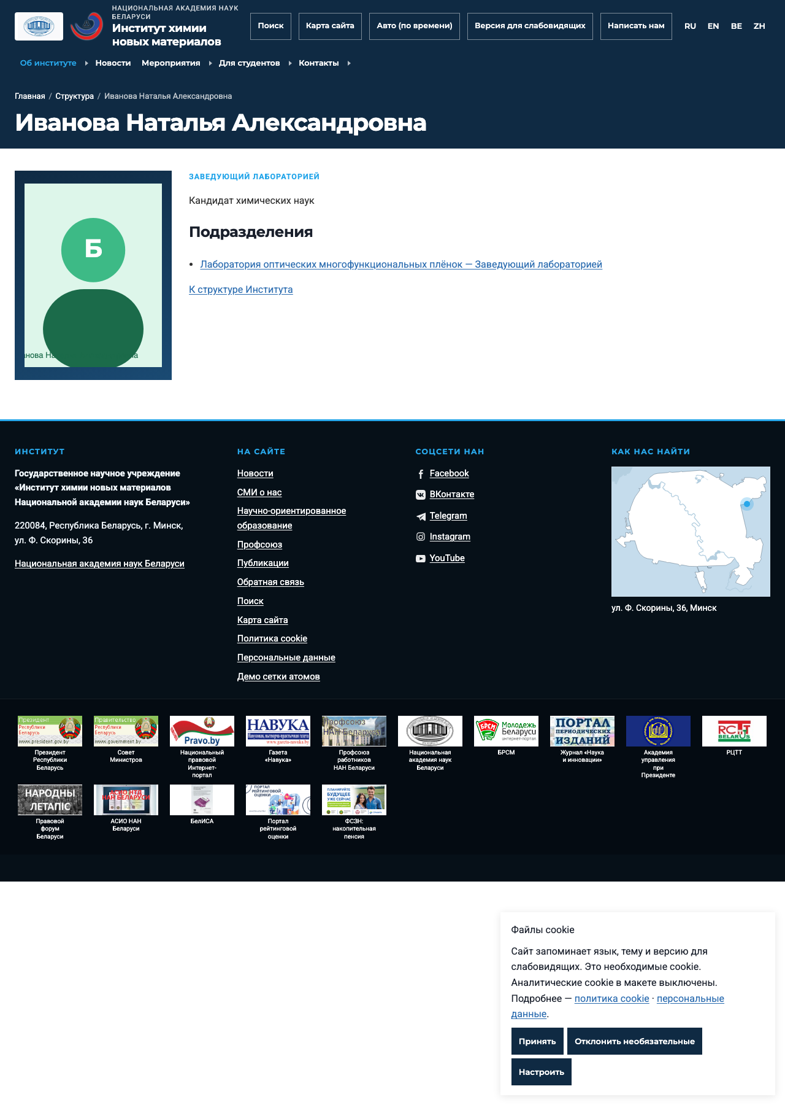
Скриншот наполненного макета (person-full). Это рыба для ориентира, не официальные данные.
Структура — плитки подразделений, куда ведут карточки людей
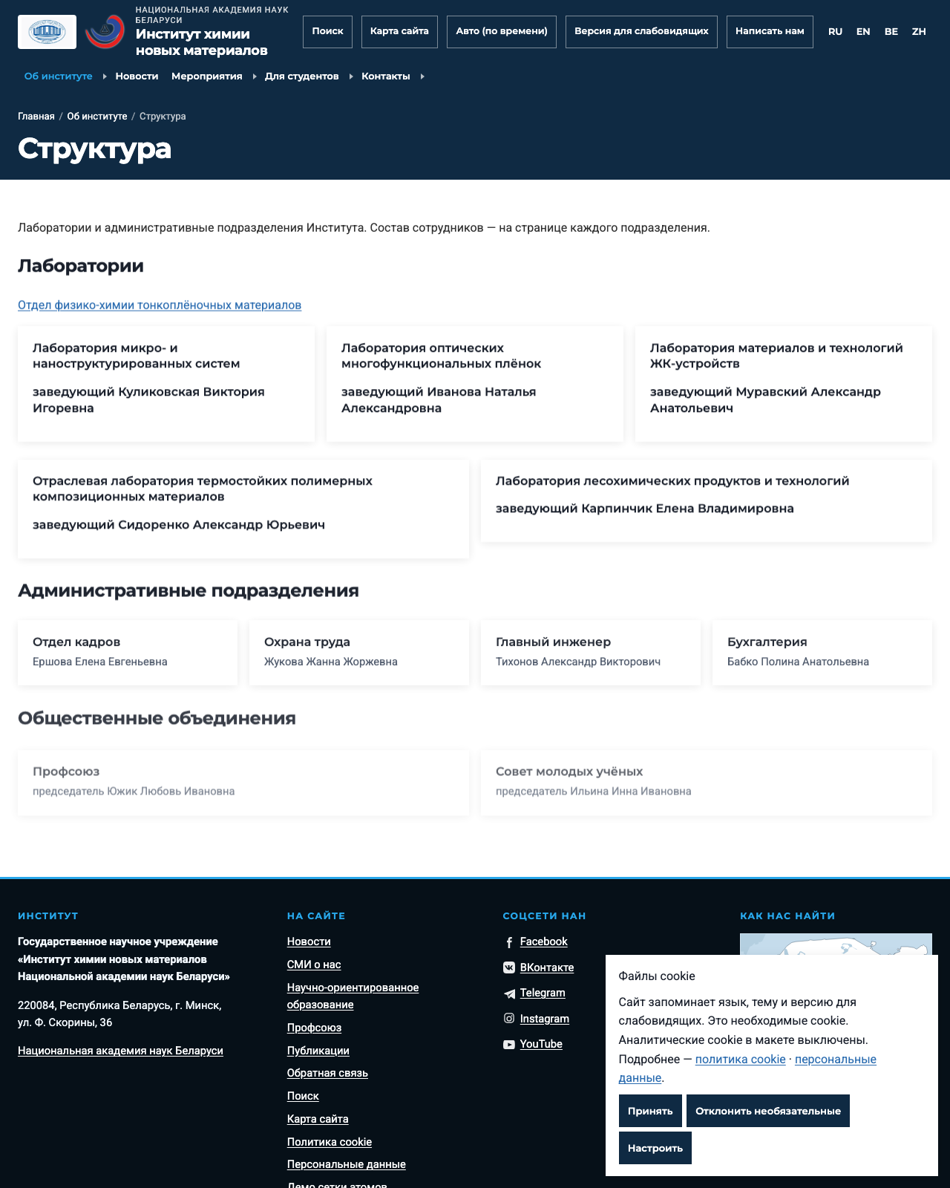
Скриншот наполненного макета (structure). Это рыба для ориентира, не официальные данные.
Профсоюз — пример второй роли того же человека
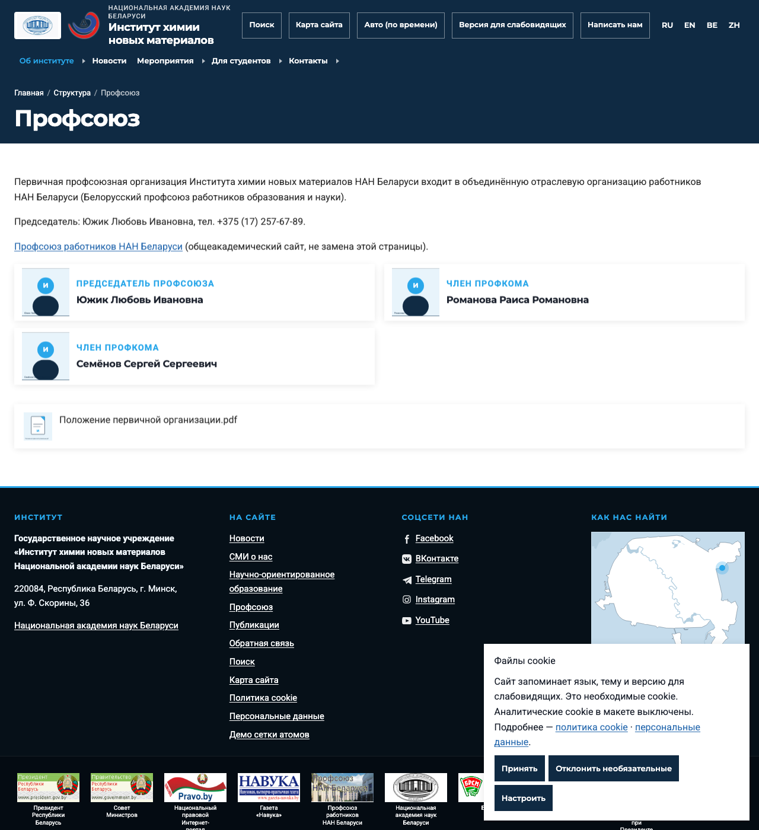
Скриншот наполненного макета (union). Это рыба для ориентира, не официальные данные.

Справочник полей
Поле (ключ) | Что заполнять | Пример / подсказка
id | Короткий латинский идентификатор (без пробелов) | ivanova, rogachev
name_ru | ФИО полностью — русский | Иванова Наталья Александровна
name_en | Full name — English | Natalia Ivanova
name_be | ПІБ — беларуская
name_zh | 姓名 — 中文
role_ru | Основная должность / роль на карточке — русский | Заведующий лабораторией
role_en | Role — English | Head of laboratory
role_be | Пасада — беларуская
role_zh | 职务 — 中文
degree_ru | Учёная степень / звание — русский | к.х.н.
degree_en | Degree — English | PhD
degree_be | Вучоная ступень — беларуская
degree_zh | 学位 — 中文
phone | Телефон | +375 (17) 000-00-00
email | Электронная почта | ivanova@ichnm.by
affiliations | ВСЕ подразделения и роли: unit_id|роль; несколько через ; | lab-films|Заведующий лабораторией; union|Председатель профсоюза
bio_ru | Краткая биография / научный профиль — русский
bio_en | Bio — English
bio_be | Біяграфія — беларуская
bio_zh | 简介 — 中文
orcid_url | Ссылка ORCID (если есть метрики — URL обязателен) | https://orcid.org/…
google_scholar_url | Ссылка Google Scholar
scopus_author_url | Ссылка Scopus Author
elibrary_url | Ссылка eLIBRARY / РИНЦ
researchgate_url | Ссылка ResearchGate
h_index_google_scholar | h-индекс Google Scholar (число) | 12
citations_google_scholar | Цитирования Google Scholar (число) | 340
h_index_scopus | h-индекс Scopus
citations_scopus | Цитирования Scopus
awards_ru | Награды (по строке; только если есть)
publications_scientific_ru | Свои научные публикации на странице (опционально)
publications_methodical_ru | Методические публикации (опционально)
interests_ru | Научные интересы (опционально)
projects_ru | Проекты на персональной странице (опционально)
photo_filename | Имя файла фото | ivanova.jpg
notes | Заметки для разработчика (не на сайт)

Данные для заполнения
Заполните блоки ниже (скопируйте блок, если записей больше). Пустые языковые поля оставьте пустыми — сработает машинный перевод.
— Запись 1 —
id — Короткий латинский идентификатор (без пробелов)
name_ru — ФИО полностью — русский
name_en — Full name — English
name_be — ПІБ — беларуская
name_zh — 姓名 — 中文
role_ru — Основная должность / роль на карточке — русский
role_en — Role — English
role_be — Пасада — беларуская
role_zh — 职务 — 中文
degree_ru — Учёная степень / звание — русский
degree_en — Degree — English
degree_be — Вучоная ступень — беларуская
degree_zh — 学位 — 中文
phone — Телефон
email — Электронная почта
affiliations — ВСЕ подразделения и роли: unit_id|роль; несколько через ;
bio_ru — Краткая биография / научный профиль — русский
bio_en — Bio — English
bio_be — Біяграфія — беларуская
bio_zh — 简介 — 中文
orcid_url — Ссылка ORCID (если есть метрики — URL обязателен)
google_scholar_url — Ссылка Google Scholar
scopus_author_url — Ссылка Scopus Author
elibrary_url — Ссылка eLIBRARY / РИНЦ
researchgate_url — Ссылка ResearchGate
h_index_google_scholar — h-индекс Google Scholar (число)
citations_google_scholar — Цитирования Google Scholar (число)
h_index_scopus — h-индекс Scopus
citations_scopus — Цитирования Scopus
awards_ru — Награды (по строке; только если есть)
publications_scientific_ru — Свои научные публикации на странице (опционально)
publications_methodical_ru — Методические публикации (опционально)
interests_ru — Научные интересы (опционально)
projects_ru — Проекты на персональной странице (опционально)
photo_filename — Имя файла фото
notes — Заметки для разработчика (не на сайт)

— Запись 2 —
id — Короткий латинский идентификатор (без пробелов)
name_ru — ФИО полностью — русский
name_en — Full name — English
name_be — ПІБ — беларуская
name_zh — 姓名 — 中文
role_ru — Основная должность / роль на карточке — русский
role_en — Role — English
role_be — Пасада — беларуская
role_zh — 职务 — 中文
degree_ru — Учёная степень / звание — русский
degree_en — Degree — English
degree_be — Вучоная ступень — беларуская
degree_zh — 学位 — 中文
phone — Телефон
email — Электронная почта
affiliations — ВСЕ подразделения и роли: unit_id|роль; несколько через ;
bio_ru — Краткая биография / научный профиль — русский
bio_en — Bio — English
bio_be — Біяграфія — беларуская
bio_zh — 简介 — 中文
orcid_url — Ссылка ORCID (если есть метрики — URL обязателен)
google_scholar_url — Ссылка Google Scholar
scopus_author_url — Ссылка Scopus Author
elibrary_url — Ссылка eLIBRARY / РИНЦ
researchgate_url — Ссылка ResearchGate
h_index_google_scholar — h-индекс Google Scholar (число)
citations_google_scholar — Цитирования Google Scholar (число)
h_index_scopus — h-индекс Scopus
citations_scopus — Цитирования Scopus
awards_ru — Награды (по строке; только если есть)
publications_scientific_ru — Свои научные публикации на странице (опционально)
publications_methodical_ru — Методические публикации (опционально)
interests_ru — Научные интересы (опционально)
projects_ru — Проекты на персональной странице (опционально)
photo_filename — Имя файла фото
notes — Заметки для разработчика (не на сайт)

— Запись 3 —
id — Короткий латинский идентификатор (без пробелов)
name_ru — ФИО полностью — русский
name_en — Full name — English
name_be — ПІБ — беларуская
name_zh — 姓名 — 中文
role_ru — Основная должность / роль на карточке — русский
role_en — Role — English
role_be — Пасада — беларуская
role_zh — 职务 — 中文
degree_ru — Учёная степень / звание — русский
degree_en — Degree — English
degree_be — Вучоная ступень — беларуская
degree_zh — 学位 — 中文
phone — Телефон
email — Электронная почта
affiliations — ВСЕ подразделения и роли: unit_id|роль; несколько через ;
bio_ru — Краткая биография / научный профиль — русский
bio_en — Bio — English
bio_be — Біяграфія — беларуская
bio_zh — 简介 — 中文
orcid_url — Ссылка ORCID (если есть метрики — URL обязателен)
google_scholar_url — Ссылка Google Scholar
scopus_author_url — Ссылка Scopus Author
elibrary_url — Ссылка eLIBRARY / РИНЦ
researchgate_url — Ссылка ResearchGate
h_index_google_scholar — h-индекс Google Scholar (число)
citations_google_scholar — Цитирования Google Scholar (число)
h_index_scopus — h-индекс Scopus
citations_scopus — Цитирования Scopus
awards_ru — Награды (по строке; только если есть)
publications_scientific_ru — Свои научные публикации на странице (опционально)
publications_methodical_ru — Методические публикации (опционально)
interests_ru — Научные интересы (опционально)
projects_ru — Проекты на персональной странице (опционально)
photo_filename — Имя файла фото
notes — Заметки для разработчика (не на сайт)

— Запись 4 —
id — Короткий латинский идентификатор (без пробелов)
name_ru — ФИО полностью — русский
name_en — Full name — English
name_be — ПІБ — беларуская
name_zh — 姓名 — 中文
role_ru — Основная должность / роль на карточке — русский
role_en — Role — English
role_be — Пасада — беларуская
role_zh — 职务 — 中文
degree_ru — Учёная степень / звание — русский
degree_en — Degree — English
degree_be — Вучоная ступень — беларуская
degree_zh — 学位 — 中文
phone — Телефон
email — Электронная почта
affiliations — ВСЕ подразделения и роли: unit_id|роль; несколько через ;
bio_ru — Краткая биография / научный профиль — русский
bio_en — Bio — English
bio_be — Біяграфія — беларуская
bio_zh — 简介 — 中文
orcid_url — Ссылка ORCID (если есть метрики — URL обязателен)
google_scholar_url — Ссылка Google Scholar
scopus_author_url — Ссылка Scopus Author
elibrary_url — Ссылка eLIBRARY / РИНЦ
researchgate_url — Ссылка ResearchGate
h_index_google_scholar — h-индекс Google Scholar (число)
citations_google_scholar — Цитирования Google Scholar (число)
h_index_scopus — h-индекс Scopus
citations_scopus — Цитирования Scopus
awards_ru — Награды (по строке; только если есть)
publications_scientific_ru — Свои научные публикации на странице (опционально)
publications_methodical_ru — Методические публикации (опционально)
interests_ru — Научные интересы (опционально)
projects_ru — Проекты на персональной странице (опционально)
photo_filename — Имя файла фото
notes — Заметки для разработчика (не на сайт)

